Školská čitáreň v záhrade

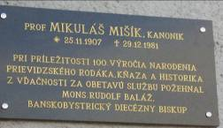
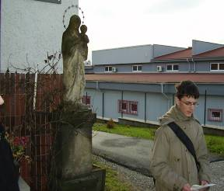
Dňa 19. decembra 2007 sme uskutočnili podujatie „Školská čitáreň v záhrade“ spojené s komentovaným hlasným čítaním. Počasie bolo typicky zimné, decembrový vietor vháňal slzy do očí, ale nám to nevadilo, a naobliekaní sme vymenili teplučko školskej triedy za záhradu. A nie hocijakú! Vybrali sme sa do záhrady prievidzskej fary, aby sme si pri nedávno odhalenej pamätnej tabuli

pripomenuli nielen nášho slávneho rodáka Mikuláša Mišíka, ale aj iných autorov, ktorí žili a tvorili v našom meste.
Čítali sa úryvky z monografie Prievidza, pripomenuli sme si fakty z Mišíkovho života, hlavne z obdobia, ktoré prežil vo svojej milovanej Prievidzi.
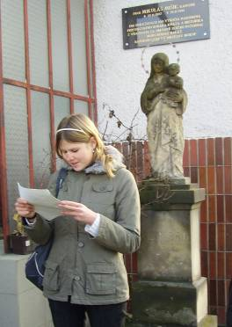
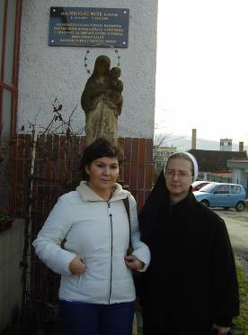

Príjemné popoludnie s nami strávila aj kolegyňa - naša katechétka sestra Antónia.

